**МКОУ "УРКАРАХСКАЯ СОШ ИМЕНИ РАМАЗАНОВА Р.С."**

**Открытый урок**

***по английскому языку***

**« The A B C »**

( Алфавит)

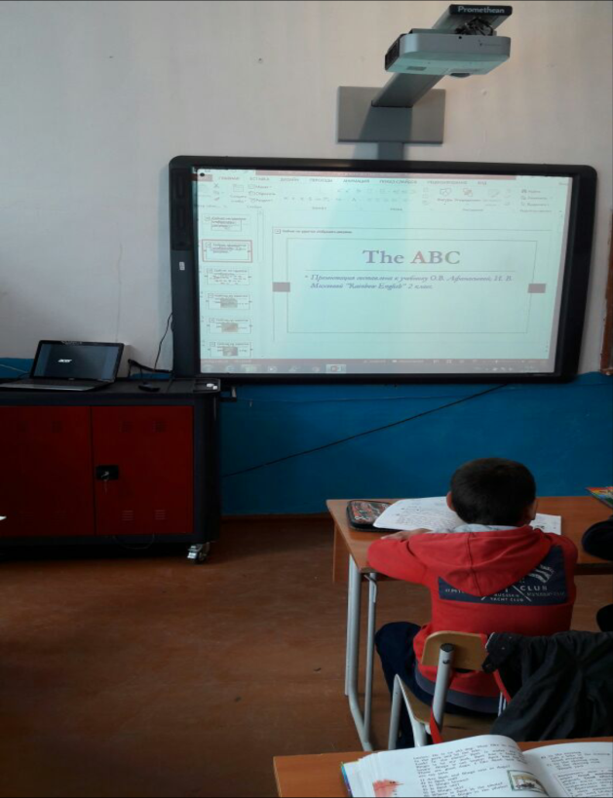

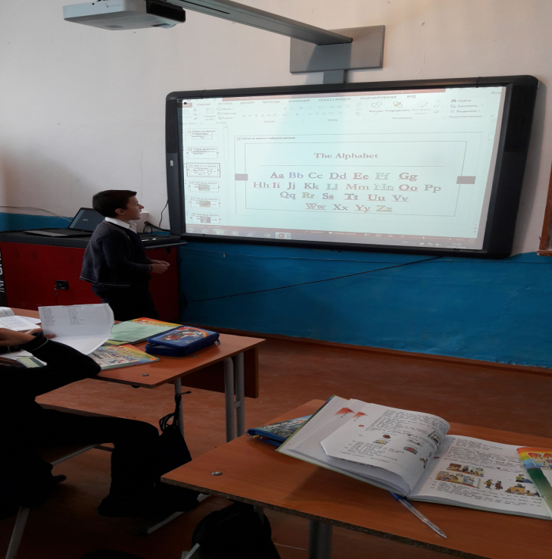

***Подготовила:***

учитель английского языка

**Бахмудова Исида Магомедовна.**

**2015 г.**

**Тема** : **Английский алфавит**

**Цели :** - развивать навыки и умения устной речи;

- повторить изученные английские буквы и звуки;

- активизировать лексику по темам «Животные»,

«Числительные», «Движения» в устной речи;

- повышать мотивацию к изучению английского языка.

**Тип :** Урок – путешествие.

**Оборудование** : - компьютер, интерактивная доска, мягкие игрушки, английские буквы, транскрипционные значки, цифры, картинки животных.

**Ход урока.**

**1)** - Good morning, dear boys and girls and our guests-our mothers and fathers!

- Good morning, good morning, good morning to you!

Good morning, good morning we are glad to see you!

- I’m glad to see you too.

**2) Let’s begin our lesson with the song about the alphabit.**

A, B, C, D, E, F, G,

H, I, J, K, L, M, N, O, P,

Q R, S, T, U, V, W,

X, Y, Z. Oh, well you see,

Now we know the ABC.

**3) Стихи о буквах** . **(**Каждый ученик держит в руках букву и рассказывает о ней стихотворение**,**на интерактивной доске появляются картинки, соответствующиестихотворению**)**

**A**Apples here, apples there, apples, apples everywhere!

**B** “ Bim-bom “says the bell, it is ringing very well!

**C** I can jump, I can run, I can sing, I can swim!

**D**К букве « D» не подходи, а не то укусит « D», кто бежит не чуя ног, во дворе собака- Dog!

**E** Elephant is so big, he likes eating tasty fig!

**F** Four, four, four, rats on the floor!

**G** Good morning, good morning, good morning to you!

Good morning, good morning, we are glad to see you!

**H** How are you? And how are you? Very well, thank you!

**I**I have got a mother, I have got a father, I have got a sister, I have got a brother!

**J** I’m John. I’m a boy. I like to jump and run!

**K** Koala, kitten, Kangaroo live all together in the Zoo!

**L** I’ m a girl. A little one. I like to play. I like to run!

**M** Little mouse, little mouse, where is your house? I’ m a poor mouse, I have no house!

**N** Number 9 is so fine! Birds are singing in the pine!

**O** One, one, one, little dog run!

**P** One, two, three – Hop! One, two, three – stop!

**Q** Pretty queen likes to sing!

**R** Rain, rain, go away, come again another day! Little Tomy wants to play!

**S** Spring is green, summer is bright, autumn is yellow, winter is white!

**T** Two, two, two – cats see you! Three, three, three – birds on the tree!

**U** Если встретишь букву « U», значит скоро быть дождю. «U» сегодня подобрела – подарила зонт – umbrella.

**V** Эй, беги, держи, лови! На пороге буква « V». Прямо в небо мяч ушел, обожаю volleyball!

**W** Why do you cry, Willy? Why do you cry? Why Willy, why Willy, why Willy, why?

**X** Red fox has a box.

**Y** Эй, на весла налегай, мчится в море буква «Y».

В дальний путь ребят зовет белый парусник – a yacht!

**Z** Zebra, zebra, are you a horse? What is your colour? I’m quite at a loss!

**4)** Today we’ll have an unusual lesson, урок-путешествие. Нужно разделиться на 2 команды.

Первая команда – «Cats» (Кошечки),

Вторая команда – «Dogs» (Собачки)

**5) - Первая станция «Английские буквы»**

**а**) Какая команда быстрее напишет английский алфавит на доске(по цепочке)

**б**) Какая команда быстрее соберет английский алфавит из магнитиков (по цепочке)

**- Вторая станция** **« Фонетическая**»(английских звуков)

Команды по очереди называют слова на данный звук.

**- Третья станция** **« Математическая»**

Ребята называют цифры и решают примеры.

**- Четвертая станция « Зоопарк»**

Знают ли команды названия животных ( называют по картинкам )

**- Беседа двух зверушек**

- Hello!

- Hello!

- Who are you?

- I am a cat. And who are you?

- I am a tiger. What is your name?

- My name is Kate, and what is your name?

-My name is Bob. How old are you?

- I am one, how old are you?

- I am two, where do you live?

- I live in the Zoo, and where do you live?

- I live in the house. Bye!

- Bye!

**- Пятая станция «Будь внимателен»(**выполни правильнокоманды)

(swim, dance, sing, run, jump, write, read, climb, fly, draw, clap your hands, stand straight, stap your feet!)

**- Шестая станция «Поэзии»**(Много ли стихов знают наши ребята?)

Good morning, Apples here…, One, one, one…, I have got a mother…, Rain,rain…, Spring is green…, Why do you cry,Willy?

- Ну вот и закончилось наше путешествие . Во время путешествия вы поработали очень хорошо, обе команды показали хорошие знания английского языка, все получают пятерки. Молодцы! Завершим наше путешествие песенкой «Clap Your Hands».

Clap, clap, clap your hands,

Clap your hands together.

Stamp, stamp, stamp your feet ,

Stamp your feet together.

Nod, nod, nod your head,

Nod your head together.

Dance, dance, dance your dance,

Dance your dance together.

The lesson is over! Stand up! Thank you for the lesson!

Good bye, children!